**中望工作流平台**

**（E3应用平台）**

**产品白皮书（V8.0）**

西安中望软件资讯有限责任公司

Xi’an INHOPE Software ＆Information Co.，Ltd.

## 一、设计开发层

中望E3应用平台设计开发层，主要担负未来目标应用系统的定制开发工作。它包含信息发布平台、应用自建平台、单点登录引擎、报表系统、工作流平台系统、数据集成平台、 BI 门户构建平台、绩效考核管理平台等强大的二次开发平台，可以高效解决信息化建设中各类问题。

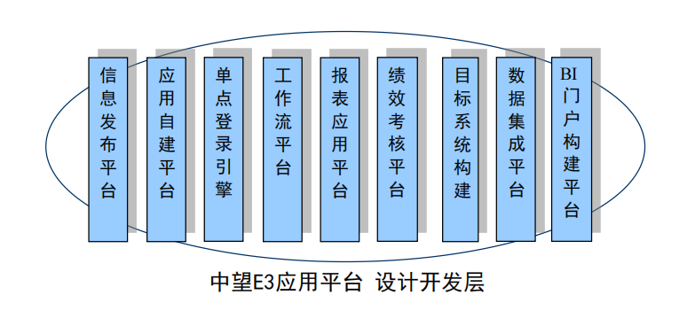

### 1.1、信息发布平台

信息发布类，如：电子公告/通知/通报、新闻、学习园地、工作动态、资料共享、工作 计划/汇报等信息发布、共享、上报类型的功能模块。

系统支持：

* + - 模块标题、样式自定义
    - 信息审批模式（内部审批和工作流审批两种）
    - 上报处理模式：可以与其它信息发布模块整合
    - 信息流转定向控制
    - 信息失效处理
    - 信息分类管理
    - 信息超长内容分页显示

### 1.2、应用自建平台

利用应用自建平台，可以快速开发一个功能复杂的 MIS 管理系统。

它不同于一般产品简单的表单定义，它功能强大，可以帮助软件服务商快速开发各种定 制项目，可以帮助客户实现未来各种应用系统的自助开发。

如物资综合管理系统、人力资源管理系统、PDM 系统、固定资产管理系统等。

系统支持：

* 多表数据处理
* 集成管理模式和传统管理模式
* 字段默认值定义
* 数值转义解释
* 展示方式自定义
* 字段链接模块集成
* 多种输入方式，适合各个应用数据的编辑管理
* 自建应用移植
* 程序输出（以便于个性化定义界面）
* 表附件处理
* 数据排序、过滤条件
* 数据查询翻页显示
* 查询页面、编辑页面自定义
* 针对记录行或整体的功能扩展
* 向导式应用自建，支持已有表应用开发和无表应用开发

### 1.3、单点登录引擎

利用该引擎通过任务调度、用户体系整合等方法可以方便集成其它应用系统，如网站系 统、CRM 系统、企业邮局、ERP 系统、电子政务系统......

最终实现“三统一”整合要求：

* + - 统一用户身份
    - 统一登录方式
    - 统一界面下应用

单点登录引擎可以极大提升企业信息化的整体应用水平，解决了以往各个系统繁琐的使 用方式。

### 1.4、工作流平台系统

图形化的设计界面、独到的设计技术， 造就了 E3 应用平台 FlowBuilder 非凡的流程设计能力、流程再造能力，可以适应和解决 各种复杂的工作流问题。它可以与业务管理 系统密切结合，形成业务、管理双轨处理模 式。



**统一运行**

**监控平台**

**流程绩效**

**评估平台**

**智能表单**

**设计系统**

**工作流**

**设计平台**

系统特点：

* 图形化的流程设计
* 支持流程合理性自动审查
* 支持流程人机交互界面自定义
* 支持单人处理、并发、顺发、竞争多种处理方式
* 支持流程返回、索回、跳跃、变向改稿处理方式
* 支持流程无影响再造
* 支持流程合并、衔接（★）
* 支持流程集成处理、单项处理两种模式
* 支持流程模板处理、附件数据处理
* 及时有效的信息通知、提醒
* 支持流程节点的有效性控制
* 支持流程执行图形化监控（★）
* 支持手写全文批注、归档处理
* 支持与其它各种业务系统的集成处理
* ……

系统核心功能如下描述：

工作流设计平台：工作流设计平台是业务流程设计与建模的核心系统，它提供一套可 视化的流程设计、建模与测试工具。支持流程的并发、顺发、竞争、条件、会签、索回、 驳回、跳跃、变向、委托、超时处理、归档等各种复杂的逻辑和业务模型，尤其对于流程关联、自动化处理等方面具有超前的设计。

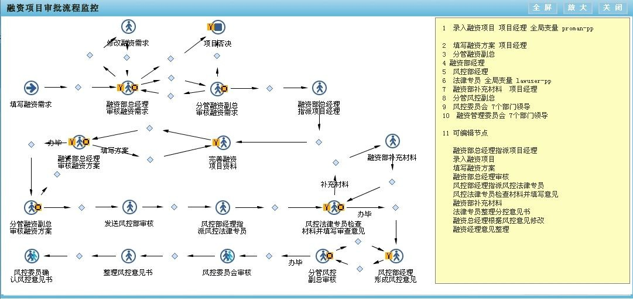

智能表单设计系统：方便快捷的表单设计，实现流程模型对象的抽象处理。系统支持 与 Word、Excel、FrontPage、Dreamweaver 等各种编辑工具的整合协同处理，支持根据数据表结构的智能分析、自动生成，以及字段域的各种形态的展现与控制。

流程运行监控平台：实现整个业务流程图形化监控，一目了然知道各个流程处理节点 审批状况。同时支持企业管理人员可以实现全业务流程的监控督办，及时发现流程停滞 点，并发起催办、提醒，确保企业工作流程顺畅运行。

流程绩效评估平台：通过工作流过程痕迹数据进行分析评估，考核企业各部门、各人 员的工作状态、工作效率，以及对业务流程模型进行效果评估，分析并进行优化，使之 更好提升企业的管理效率。

### 1.5、报表应用平台

该平台主要解决单位内部各种类型的数据填报、总结汇报形态的报表应用模型。这不同 于传统的报表系统，因为传统的报表系统是基于某种业务系统而进行定制开发，最终形成统 计报表。而中望 E3 应用平台中的报表应用平台提供的是更加完善的报表方案。

其一、是有业务数据源的智能报表生成系统

其二、是没有数据源的报表业务管理处理平台 报表应用平台有如下支持特性：

* Word/Html/Excel 模板管理
* 支持报表评论、批注、以及数据统计
* 支持字段扩展定义以及快速定义

### 1.6、绩效考核平台

绩效考核管理是提升企业内部效率、执行力的重要工具。通过建立科学的、符合企业价 值观、企业文化的考核指标体系，实现透明、公开的管理概念，为建立长期有效的发展打下 坚实基础。企业的绩效考核体系是动态变化和发展的，随着企业的不同阶段、不同问题的呈 现状况，要进行不断的优化和完善，而不是一蹴而就、一成不变的。

绩效考核系统，实现了在线考核的功能。系统的后台可以定制不同的考核种类、方法和 方式，用户可以自行设定考核单位、考核人员、考核内容、考核周期、指标权重，为管理者 提供灵活的考核工具，便于进行修改。前台包括两部分，考核维护管理和绩效考核管理。考 核维护管理模块主要控制考核的开始和结束，以及对考评工作整个过程的监控。绩效考核管 理模块的主要功能是考评人与自评人为考核项打分。

### 1.7、目标系统构建平台

中望E3 应用平台可以定义不同类型的应用系统，如协同办公 OA 系统、电子政务系统、综合信息管理系统（MIS）、信息门户系统、企业应用集成系统。这些系统的功能架构、风格样式都通过目标系统构建平台进行快速定义。

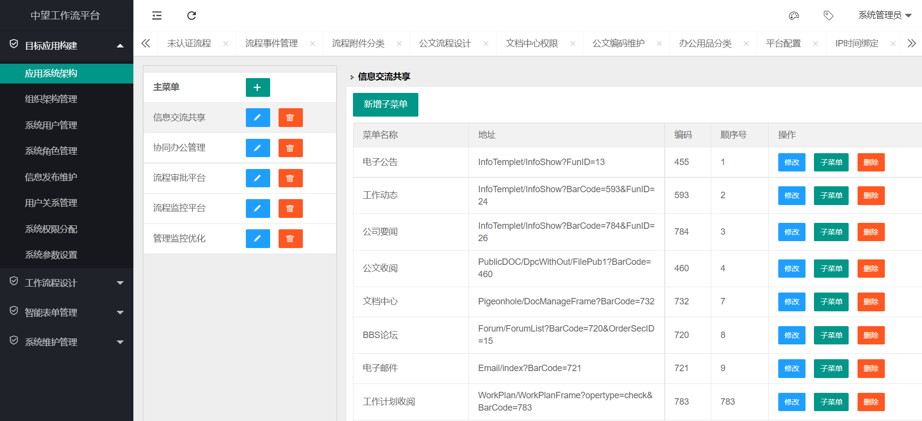

目标系统构建样例：

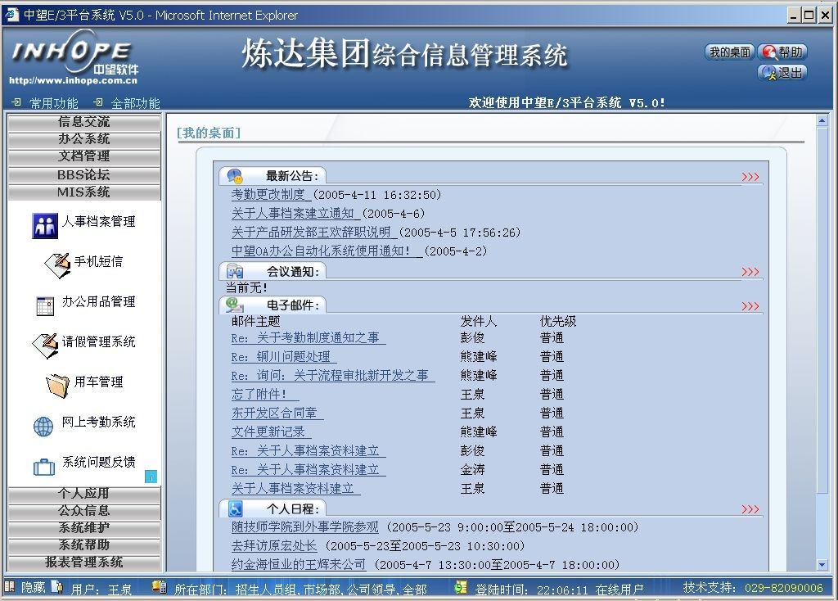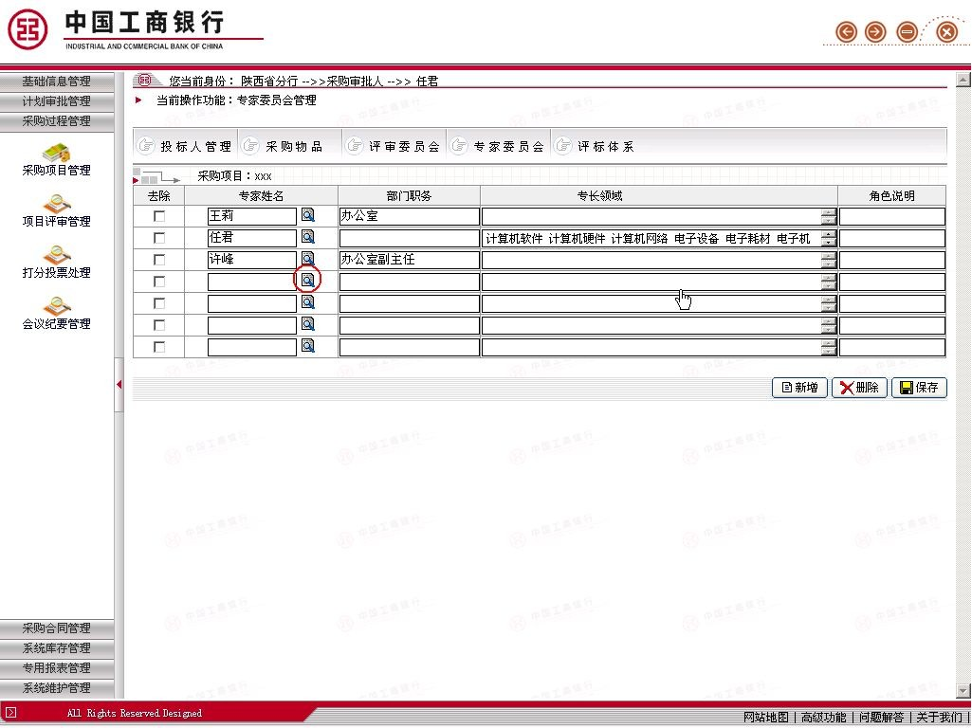

### 1.8、数据集成平台

数据集成平台是实现企业单位中各种信息系统（如财务系统、人力资源系统、ERP系统、CRM系统）的资源整合。数据集成平台建立数据通道，直接从源数据库中进行信息索引、攫取，通过查询检索、信息共享、统计、分析、报表等多种表现方式，从而消除系统间 的“信息孤岛”，为企业领导、管理层提供一种“一揽全局、快速决策”信息决策平台。

系统形态：

* 在线信息检索/查询系统
* 业务统计报表系统
* 决策分析系统

系统支持：

* 支持 MSSQL、UDB、Oracle、Sybase 、Access 、Foxpro 等多种数据库系统
* 支持实时、在线的数据整合
* 支持工作流的后数据管理集成

### 1.9、BI 门户构建平台

BI门户构建平台将实现各种业务的统计决策，给管理层一个最直观界面展现。它不只是系统内部数据分析，更包括外部系统数据分析；不只是提供给企业领导层，更可以应用于 市场部门、营销部门、客服部门，或者不同业务领域，都可以自由定义！

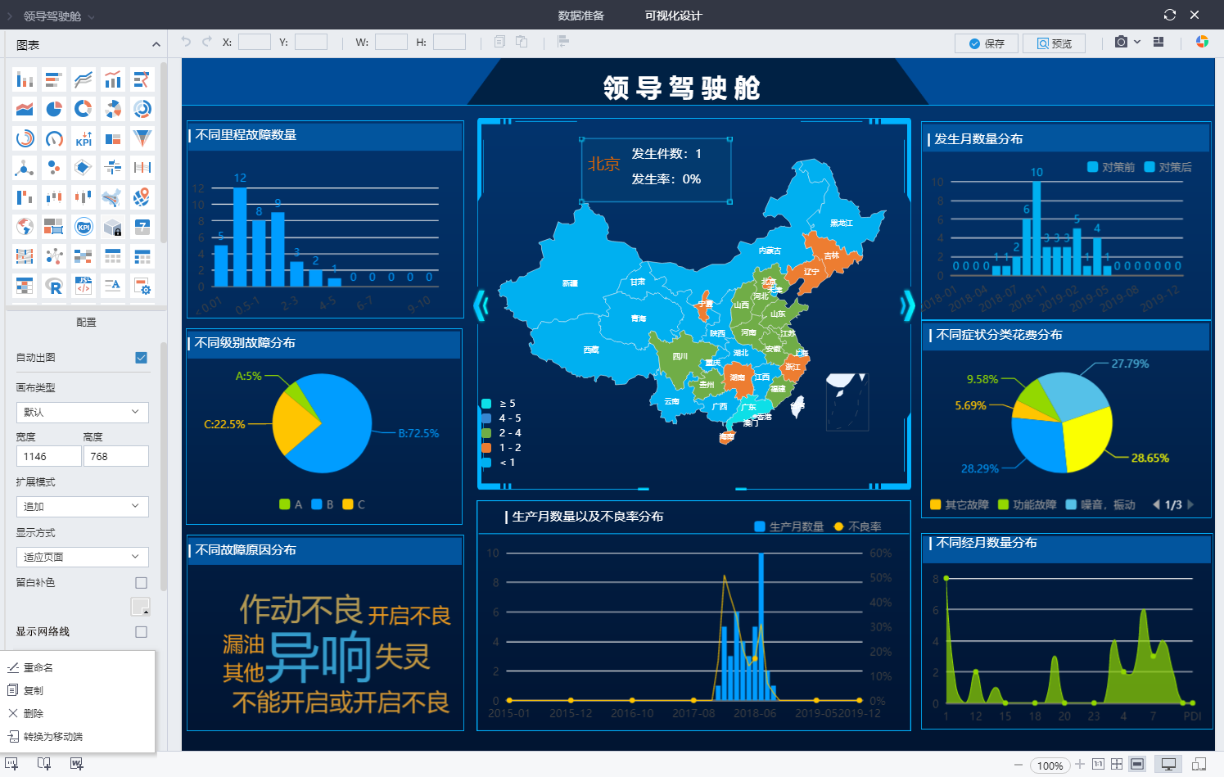

## 二、系统应用层

系统应用层是用户最直接感受的界面。它包括众多的管理应用系统、以及各种不同的使 用方式。

### 2.1、丰富的管理应用系统

得益于中望 E3 应用平台全球联合开发和应用分享能力，中望 E3 应用平台积累了上百余项丰富的、常用的系统功能模块，这些成熟的功能模块可以直接使用、非常快捷。如下表 所示：

常用办公系统

* 信息发布
* 收文管理
* 学习园地
* 电子邮件
* 工作计划
* 网络硬盘
* 规章制度
* 工作督察
* 问卷设计系统
* 工作审批流程
* 归档查询
* 任务委托
* 个人文件夹
* ……
* 会议管理
* 发文管理
* 领导信箱
* 手机短信
* 工作汇报
* 视频点播
* 人事管理
* BBS 论坛
* 信息检索
* 部门日常管理
* 领导活动安排
* 公众信息
* 个人日程安排
* ……

业务管理系统

* 固定资产管理

➢

➢

➢

➢

➢

➢

➢

➢

➢

➢

➢

➢

➢

➢

➢

➢

➢

➢

➢

➢

➢

➢

➢

车辆管理系统

工资发放审批系统

网上考勤管理系统

业务汇报系统

ISO9000 管理

请假审批管理系统

合同管理系统

财务审批管理系统

客户关系管理系统（CRM）

项目管理系统

档案管理系统

文档资料信息库

任务管理系统

办公用品管理系统

招生管理系统（高校）

工作目标任务考核系统

接待管理系统

投诉反馈管理系统

业务在线查询统计

财务在线查询

自定义报表系统

… … …

… … …

平台中的系统功能库将随着更多开发团队的联合开发和分享，平台将积累越来越多的功能模块，使中望 E3 应用平台的功能日益强大！

### 2.2、基于浏览器的应用环境

中望E3应用平台开发出来的目标应用系统天然具有国内独一无二的多浏览器支持特性。这意味着您可以任意使用 IE、火狐（FireFox）、谷歌（Chrome）、苹果（Safari），甚至 360 浏览器、QQ 浏览器。



IE

火狐(FireFox)

谷歌(Chrome) 苹果(Safari)

浏览器应用环境是整个系统应用的主体环境，功能更全、处理更方便。

您所需要作的是：打开浏览器、键入目标应用系统 WEB 地址、敲入用户帐号、密码、验证码，便可以进入到目标应用系统，进行轻松办公了。

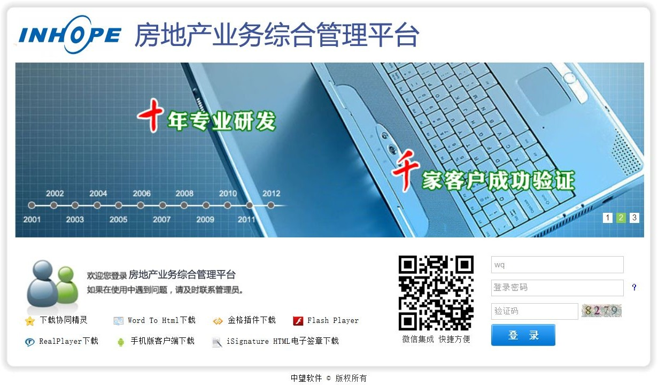

### 2.3、完整的移动办公解决方案

中望E3 应用平台具有丰富而完整的移动办公解决方案，包括从传统的、到最新型的， 如手机短信模式、智能手机模式、微信使用模式以及其它使用模式。真正实现了客户的 3A 办公管理景象，即企业领导（包括员工）可以任何时间（Anytime）、任何地点（Anywhere）即时处理任何事务（Anything），让企业的办公效率空前提高！

#### 1)手机短信接入平台

中望E3应用平台所提供的短信接入平台能够实现目标应用系统内各种事件消息的短信提醒、短信形式的关怀，这样极大提升了整个系统的使用性。

该平台支持多种手机短信接入方式：

* 手机模块+SIM 卡方式
* 电话精灵（电信）方式
* 第三方短信平台方式

此外本短信接入平台支持多接入方式的同时应用，并通过内部负载平衡、优化轮巡、确 保短信有效传达。

#### 2)手机专用客户端

针对于最被普遍使用的 Andriod 手机，特别提供了一款客户端程序。用户下载安装后即可进入使用。说明：程序可通过中望产品网站 [http://www.xtoa.cn](http://www.xtoa.cn/) 中下载，或者用 andriod 手机浏览器直接访问单位的各种目标应用系统中进行下载安装。



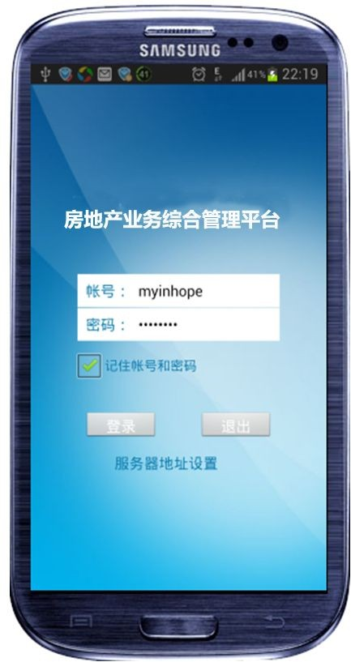

用手机登录系统地址 使用手机客户端登录系统

#### 3)手机邮箱使用方式

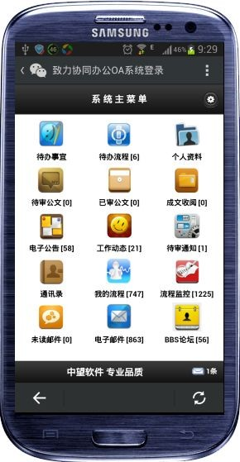

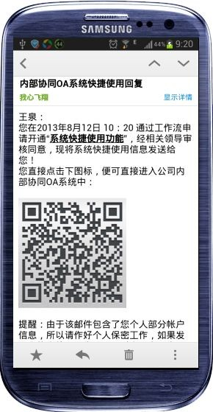

用户可以向系统管理员申请“系统快捷使用”，系统会自动给您发送一个目标应用系统（如协同 OA 系统）的快速登录信息邮件（该邮件需个人保密）：

用户利用手机上的 QQ 邮箱（或手机自带“电子邮件”）打开该邮件，可以直接登录进入目标应用系统（如协同 OA 系统）。

#### 4)手机微信方式

微信是国内最普及的手机实时通信工具。利用微信可以实现系统的快速登录、方便使用,尤其可以利用微信实现员工之间的及时通讯交流。

1)利用微信中的“扫一扫”，迅速加载系统。

2)可以将加载的系统进行收藏，以便日后直接使用。

3)在系统通讯录中，用户可以直接进行手机呼叫、QQ通讯、微信消息，直接实现移动化办公。



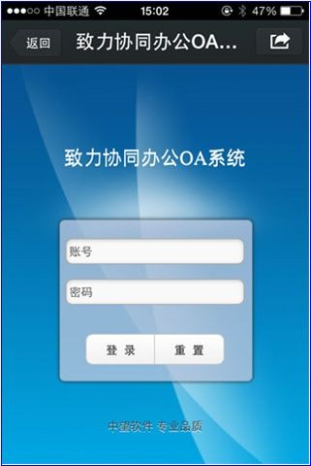

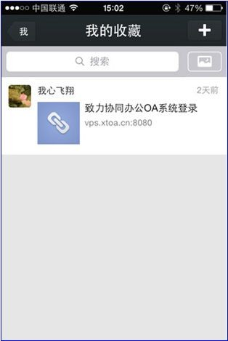

### 2.4、IM 应用整合应用模式

IM——即时通讯系统，中望 E3 应用平台所提供的“IM”不同于传统的即时通讯系统，它除了满足基于语音、视频、文字等多种 形式的信息交流、传递，以及网络视频会议系统之外，最大的特点 在于能够与各种 WEB 应用系统迅速整合，使之成为提升和推进整个信息化水平的利器。它的整合包括三个方面：

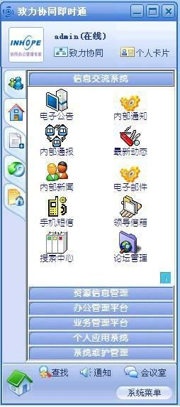

* **用户体系整合**：能够与其它目标应用系统的用户体系完全 整合统一；
* **单点登录应用集成**：即无需再次登录，用户便可以通过IM
* 系统直接登录目标应用系统的功能模块。（如右图所示）
* **消息整合**：目标应用系统的各类消息通知可以通过 IM 系统的消息机制进行提醒，双方完全通畅。

IM 应用整合平台实现丰富、及时的会话沟通方式，基本功能包括：

* 文本会话
* 消息群发
* 语音会话
* 临时讨论
* 文件传递
* 文件群发
* 视频会话

同时与目标应用系统单点集成，形成相辅相成的整体解决方案。

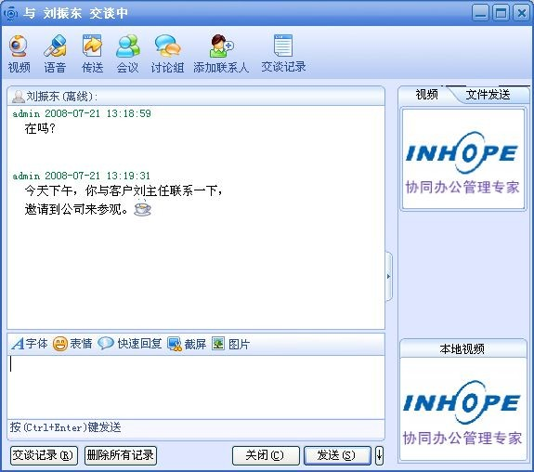

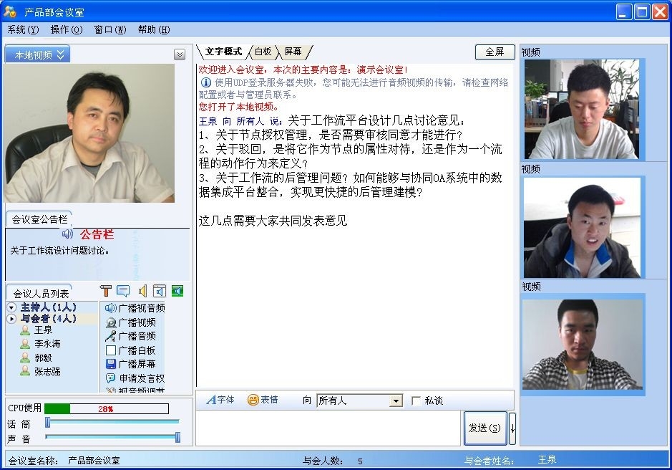

### 2.6、基于 CA 数字证书应用

全面支持 CA 数字证书应用技术，是中望 E3 应用平台重要特性之一。

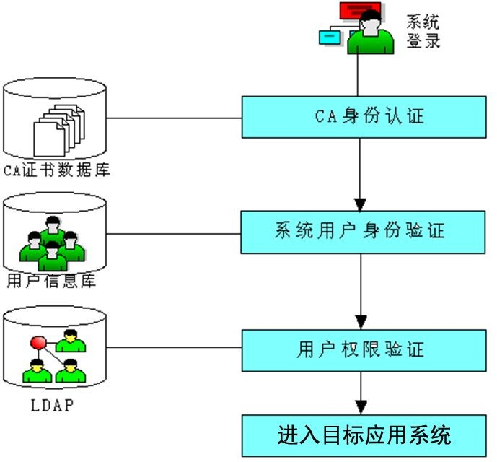

中望 E3 应用平台是国内最早采取 CA

数字证书实现安全身份认证、加密、签名 的大型应用软件。

利用该子系统，可以将用户的 CA 证书进行灌制、登记、注册和维护等管理， 从而与系统的用户体系进行对接。无论是 用户信息库还是 LDAP 服务器都在数字认证系统的保护范围内，验证用户在软件协 同办公系统或是其它业务系统中的操作权 限，实现众多应用软件的单点登录等工作。

### 2.7、平台应用六大机制

#### 1）消息不间断机制

消息不间断机制指尽可能地确保用户能够在各种情况下及时收阅系统消息、避免各类事宜的拖延。当用户在系统中时，则通过站内消息提醒、待办事宜等功能进行事件的提醒、催办；当用户不在系统中（包括不在电脑旁边）时，则通过短信、流程监控、督办、IM即时通系统及时提醒；当用户外出时，则通过手机移动办公、任务委托处理等功能解决。

总之不让任何一个事件受到停滞。

即时通

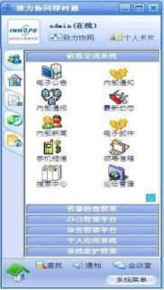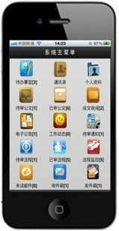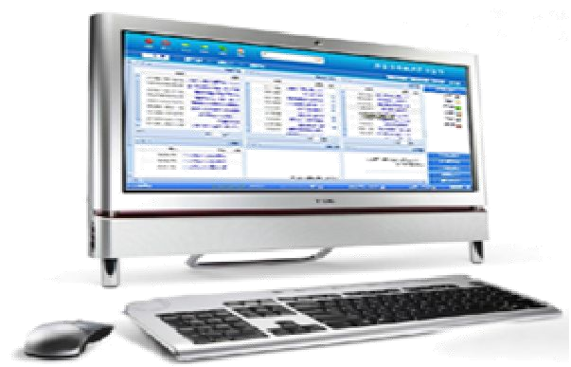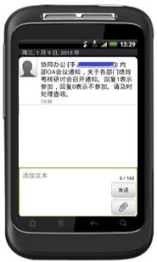

移动

办公

待办事宜

手机短信

站内信

任务

督察督办

委托

流程监控

#### 2）信息可追溯机制

即无论哪一个功能模块的任何操作，都能够通过事件跟踪、日志分析对信息进行追溯。

#### 3）信息回执机制

即每个功能模块、每个记录被收阅时都有反馈，这样记录发出人能够及时确切知道对方 何时收阅、哪些人未收阅而需要另外通知。这样避免了人为事件抵赖出现。

#### 4）信息索回机制

即当某消息发出后，在对方未收阅情况下及时撤消，以降低手工操作失误事件发生。

#### 5）使用评估机制

平台提供了专门的应用价值评估和使用状况评估，这样一方面可以有效、准确地对当前 系统的使用情况进行把握；另一方面能够对当前系统使用所产生的价值有所评判。



分析评估整个系统对单位办公管理实际价值效果，以便于对整个系统有一个正确的评价

应用价值评估

目标：对于系统使用状况、价值创造建立有效的评估体系

#### 6）安全应用机制



统计使用各个部门、人员对整个系统的使用状况，为制定系统推广策略提供有效依据

使用状况评估

指标：办公用纸量、文件通知传达及时性、成本分析、员工工作环境改

善、流程审批及时性......

指标：推广应用率、系统登录频率、信息浏览量、事件及时处理性、工

作延误性......

中望E3应用平台对于安全性考虑周密，从多个方面确保整个系统的安全性。重点包括如下内容：

* 用户管理体系  用户授权管理体系
* SQL注入防范  嗅探入侵防范
* 性能监控和预警体系  系统智能备份和自动压缩优化
* CA 数字证书应用

## 三、运行维护层

无论哪种应用系统运行一段时间后都可能出现性能下降、不稳定情况。要保持系统持续 地、稳定地运行，系统的运行维护是至关重要的。

中望 E3 应用平台提供了专门的“系统运行维护平台”，里面配备了多个管理工具，为用户提供了一个简单操作、方便有效的维护方式，确保整个系统保持健壮的稳定性、安全性。

### 3.1、数据迁移工具

利用该工具，可以方便实现：

* 其它应用系统快速迁移至中望E3的目标应用系统
* 其它业务系统数据迁移至中望E3的目标应用系统
* 快速完成资料的初始化工作
* 中望E3的目标应用系统数据迁移到其它系统

系统支持诸如 Excel、DBF、MSSQL、Oracle、Sybase等各种数据库的移植处理。

### 3.2、智能备份系统

智能备份系统实现系统的自动备份，支持：加密存储、压缩备份、定时备份。能够实现目标文件夹数据的备份、系统数据库备份，真正实现整个系统的智能备份任务。

系统特点：

* 备份时间可以进行设置
* 自定义指定备份路径
* 存储空间压缩处理
* 数据库日志压缩
* 系统数据快速恢复
* 安全加密存储
* 不影响系统的正常运行

### 3.3、数据库压缩/优化管理

为了保证系统良好的性能，数据库需要定期进行压缩（以节省数据库的存储空间）和 优化（对数据库进行重置，提高数据库的访问性能），在传统系统维护管理中，这一工作是比较复杂的。

中望 E3 应用平台提供了更加高效的、自动化的压缩、优化技术，实现整体数据库性能的提升，确保整个系统的运行速度快速无比！

### 3.4、性能监控管理

性能监控管理实现服务器系统内存、CPU、存储空间等影响系统正常运行性能的重要指标实时监控；并实现性能异常现象及时手机短信报送。该系统的使用可以协助系统管 理员及时获知、诊断系统的运行状态并作出正确处理。

### 3.5、日志监控管理

系统日志是所有人员对整个系统的操作过程记录，可用于操作痕迹追查、考核。

但是系统日志不进行及时清理，则会严重影响整个系统的运行速率。在致力协同系统 运行维护平台中设置了“日志监控管理”功能，实现系统过期日志的自动归档、清理和日 志数据表的优化，以最大程度保持系统的运行速率。

### 3.6、系统维护大师

系统维护大师实现了整个系统维护管理部分的集成性管理，大大提高了整个系统的维 护管理效率。

系统维护大师包括：系统设置管理、系统基础编码管理、系统维护管理三大部分。

每个部分含有相应诸多管理模块。系统管理员可以一目了然地实现整个系统的维护管理工作。

## 四、系统接口层

中望E3应用平台包含了设计层、应用层和维护层，是一个非常完整的整体性的平台。同时平台提供了开放性的接口层，以供其它应用产品进行调用，或者深层次的内部继承性开发。

下面是中望E3应用平台提供的部分公共组件使用接口。

### 4.1、数据库操作

#### 数据库操作类 PubDB.java

PubDB类是系统公用的数据库操作类，对于常用的增、删、改、查等操作都可以使用此类的相关方法进行。在 db 包下存放。db 包下的 DBConfig.properties 文件，是数据库连接的配置文件，其相关配置项如下：

1. UsePool：是否使用连接池，可能的值有：N 或 Y
2. DatebaseType：数据库类型，目前只支持 sqlserver
3. source=java:comp/env/jdbc/pooledDS：数据源名称
4. DBURL：数据库连接字符串
5. driverName：驱动类
6. userName：数据库登录名
7. passWord：数据库密码

关于连接池的配置请参考《中望 E3 应用平台系统连接池配置手册》

PubDB 类常用的构造方法有两个：

1. 默认构造方法 PubDB()，采用系统自带的 DBConfig.properties 配置文件连接。

2） PubDB(String filepath)，用于连接其他数据库（非系统默认数据库）时使用， filepath 表示数据库配置文件的路径及名称。例如在 db 包下再创建一个

db2.properties 的数据库配置文件，则 new PubDB(“db.db2”)

**注意：每个 PubDB 实例在使用完后必须关闭**

PubDB pdb = new PubDB(); pdb.close();

#### 数据库查询

获取结果集第一行第一个字段的值

PubDB pdb = new PubDB();

String userid=pdb.getValue(“select userid from qjuserinfo where userid=1”); pdb.close();

获取所有结果集（Vector 封装 String[]）

PubDB pdb = new PubDB();

Vector users=pdb.getVector(“select userid,usernamecn from qjuserinfo ”);

//循环数据

for(int i=0;i<users.size();i++){

String[] uservalue=(String[])users.get(i); String userid=uservalue[0];

String usernamecn= uservalue[1];

}

pdb.close();

获取所有结果集（Vector 封装 Map） 包含以下几个常用的方法：

1） getVectorMap(String sql)

获取结果集的 Vector-Map 封装，Map 中的 key 为 sql 语句中指定的列名（大小写敏感，不对列名的大小写进行转换），Map 中的 value 为结果集中对应列名的值。

2）getVectorMapLowcase(String sql)

获取结果集的 Vector-Map 封装，Map 中的 key 为 sql 语句中指定的列名（大小写敏感，将列名全部转化为小写），Map 中的 value 为结果集中对应列名的值。

3）getVectorMapLowcase(String sql,Velfenye vel)

获取结果集的 Vector-Map 封装，Map 中的 key 为 sql 语句中指定的列名（大小写敏感，将列名全部转化为小写），Map 中的 value 为结果集中对应列名的值。此方法同时还对结果集进行了分页的操作。例如：

**注意：结果集为 Vector-Map 封装的所有方法会自动给 Map 中增加一个 key 为**

**inhopesysrownum，值为行号的行号值。**

**数据库更新**

更新的方法包含以下几个：

1. update(String sql)

单条语句的更新。

1. update(String [] sqls)

多条语句的更新，以字符串数组作为 sql 语句容器，实现了事务的处理。

1. update(AbstractList sqls)

多条语句的更新，以 List 集合作为 sql 语句容器，实现了事务的处理。

**注意：在使用的时候尽量采用第二或第三种方式处理，这种方式实现了事务处理。** 代码示例：

PubDB pdb = new PubDB();

Vector sqls=new Vector();//更新语句集合

String sql=” update qjuserinfo set uesrnamecn=’ffff’ where userid=1”;// sqls.add(sql);

sql=”delete qjuesrinfo where userid=2”; sqls.add(sql);

//批量执行

String msg=pdb.update(sqls); if(msg.equals(“”)){

System.out.println(“执行成功！”);

}else{

System.out.println(“执行失败！失败原因：”+msg);

}

pdb.close();

### 4.2、获取主键的最大值方法

getMaxID.java 是 inhope 包下的类，实现并发情况下获取数据库表主键最大值加 1 不会重复的方法，代码示例：

String tablename=”qjuserinfo”;//表名称String prikey=?userid?//表主键

int myid=getMaxID.getMaxID(tablename,prikey);

String sql=”insert into qjuserinfo(userid,username) values(“+myid+”,’admin’)”; PubDB pdb=new PubDB();

pdb.update(sql); pdb.close();

### 4.3、系统日志记录的方法

SysLog.java 是 inhope 包下的工具类，用于记录系统日志，代码示例：

String UserId=""+session.getAttribute("sesUserID"); //操作人String Ip=request.getRemoteAddr();//IP地址

String model=” 单点登录?//模块名称

String option=” 查看?//操作

String detail=” 查看单点登录系统列表?//详细内容

SysLog.AddLog(Integer.parseInt(UserId),model,option,detail,Ip);

### 4.4、session 中储存的公共变量

登录系统之后 session 中储存的公共变量列表如下：

|  |  |  |
| --- | --- | --- |
| **序号** | **变量名称** | **变量说明** |
| 1 | sesUserID | 当前用户编号 |
| 2 | sesUserNameCn | 当前用户姓名 |
| 3 | sesUserName | 当前用户登录帐号 |
| 4 | popusetag | 弹出页面使用方式（暂不使用） |
| 5 | GroupName | 当前用户部门名称 |
| 6 | GroupId | 当前用户部门编号 |
| 7 | frame | 当前系统设置风格 |

### 4.5、人员选择

一般情况下在使用应用自建和工作流的情况下，通过相应的设置就可以实现人员选择了不需要我们手动编写，但在一些特殊的情况下还有可能需要手动去写。在使用人员选择时候 必须要引入以下 JS 文件：

<SCRIPT LANGUAGE="JavaScript" src="SYSTEMFILES/JS/SelectNode.js"></SCRIPT>

**单人选择** 代码示例：

//用于显示用户姓名

<input type=”text” size=”15” name=”user_name” id=”user_name”>

//用于存储用户编号

<input type=”hidden” name=”user_id” id=”user_id”>

//人员选择按钮

<button onclick=”oneormoreselect(‘user_name’,’user_id’,1)”>

人员选择</button>

//另一种使用方法

<button onclick=”SelNode(‘’,‘user_name’,’user_id’)”>

人员选择</button>

**多人选择** 代码示例：

//用于显示部门名称

<input type=”text” size=”15” name=”user_name” id=”user_name”>

//用于存储用户编号

<input type=”hidden” name=”user_id” id=”user_id”>

//人员选择按钮

<button onclick=”oneormoreselect(‘user_name’,’user_id’,2)”>

人员选择</button>

//另一种使用方法

<button onclick=”SelMutNode(‘’,‘user_name’,’user_id’,’’)”>

人员选择</button>

### 4.6、部门选择

部门选择同人员选择，在使用的时候要引入以下 JS 文件：

<SCRIPT LANGUAGE="JavaScript" src="SYSTEMFILES/JS/SelectNode.js"></SCRIPT>

**单部门选择**代码示例：

//用于显示部门名称

<input type=”text” size=”15” name=”group_name” id=”group_name”>

//用于存储部门编号

<input type=”hidden” name=”group_id” id=”group_id”>

//部门选择按钮

<button onclick=”mskextgroup(‘’,‘group_name’,’group_id’,1,’’)”>

部门选择</button>

**多部门选择**代码示例：

//用于显示部门名称

<textarea name=”group_name” id=”group_name” cols=5></textarea>

//用于存储部门编号

<input type=”hidden” name=”group_id” id=”group_id”>

//部门选择按钮

<button onclick=”mskextgroup(‘’,‘group_name’,’group_id’,2,’’)”>

多部门选择</button>

### 4.7、更多接口

除上面之外，中望 E3 应用平台提供了更多的系统接口，如：

* + - 文件上传类接口说明
    - 系统消息处理接口说明
    - 系统被调用方法说明
    - 移动办公调用接口说明
    - 等等